1. Получите список объектов БД.  
   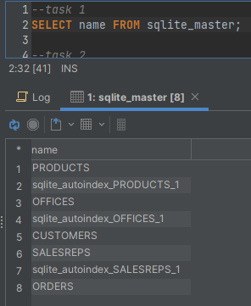
2. Создайте следующие представления:  
   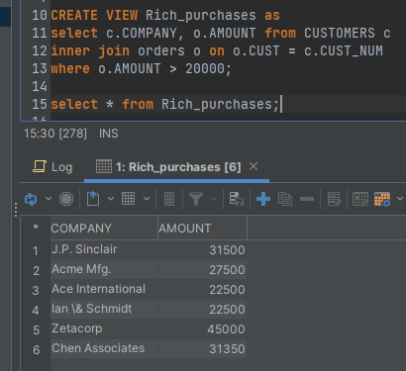  
   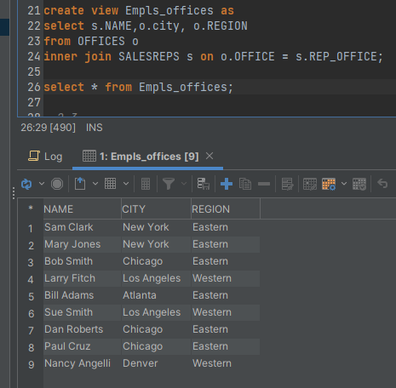  
   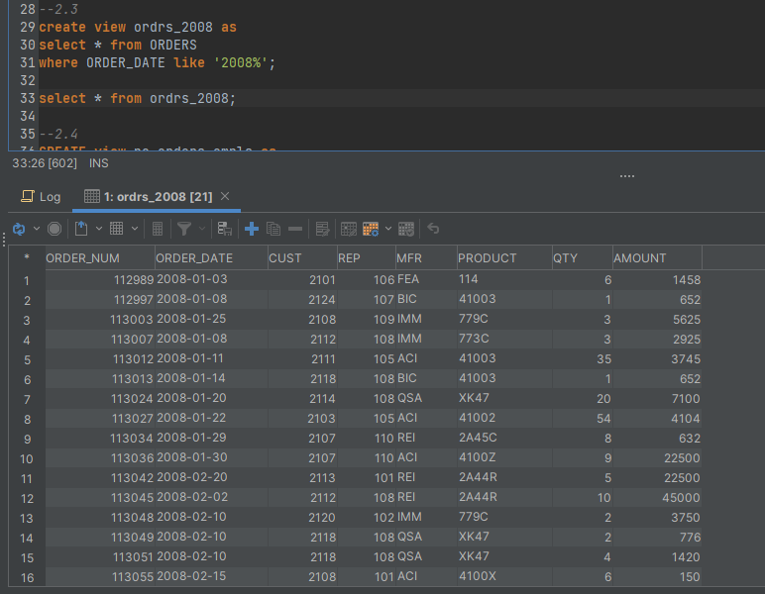  
   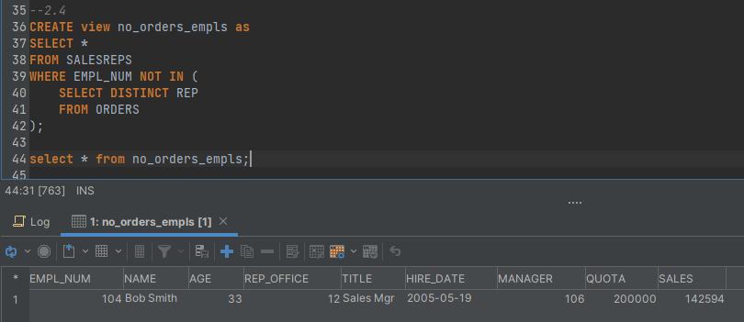  
   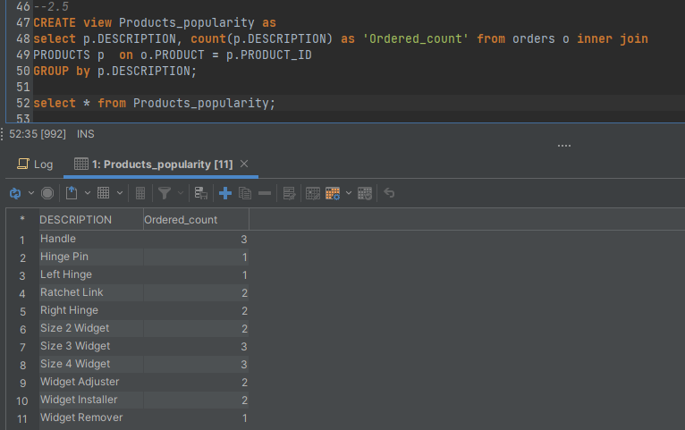
3. Создайте временную таблицу, добавьте в нее данные. Продемонстрируйте время существования временной таблицы.  
   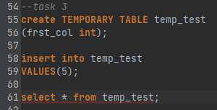
4. Создайте временное представление, продемонстрируйте время существования  
   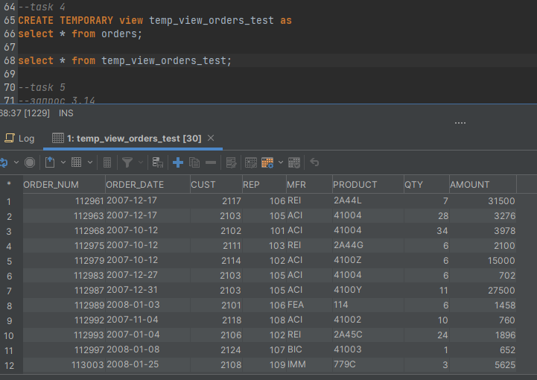  
   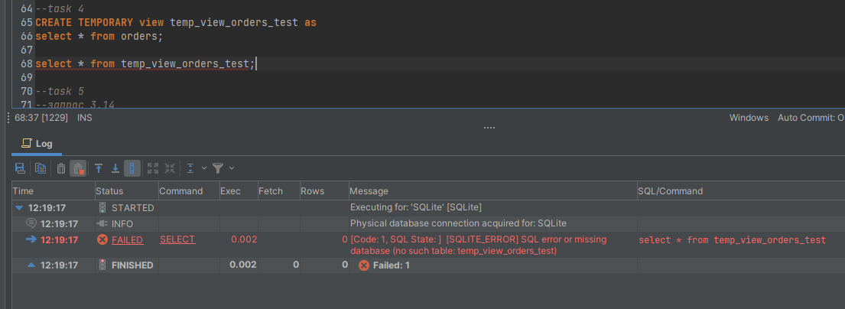
5. Создайте индексы, которые оптимизируют запросы 3.14, 3.16, 3.19, 3.20, 3.24, 3.35 из лабораторной работы 11. Продемонстрируйте план запроса до и после оптимизации.  
   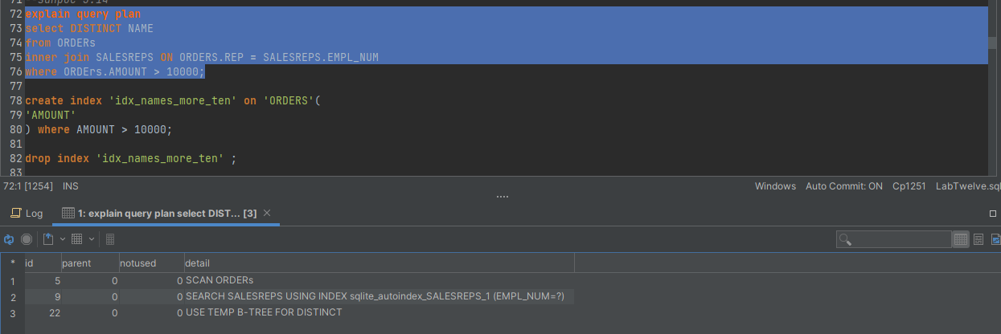  
   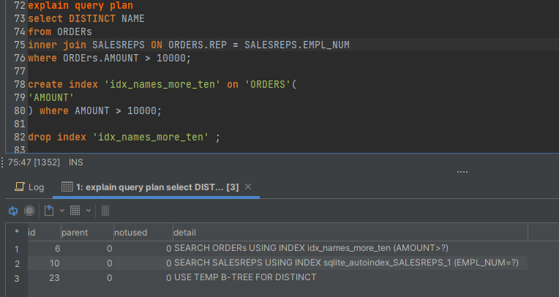
6. Создайте таблицу и триггер, который запишет дату изменения и предыдущие данные в таблицу AUDIT при изменении в таблице SALESREPS.  
   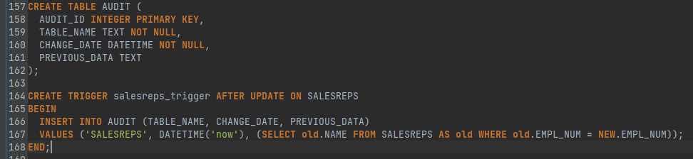  
   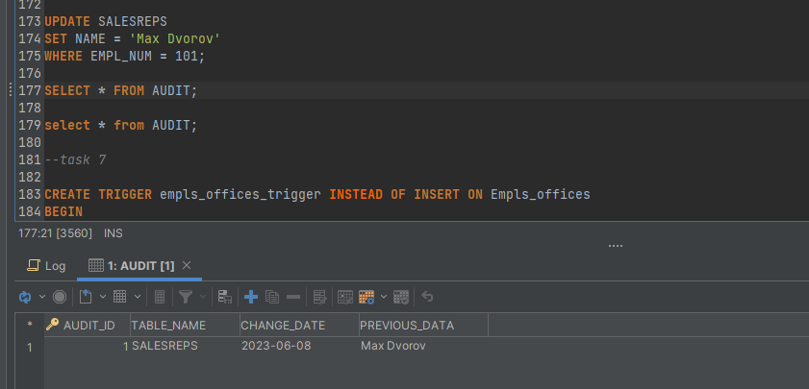
7. Создайте триггер, который при добавлении данных в представление, созданное вами в п.1.2, записывает данные в таблицы SALESREPS и OFFICES.  
   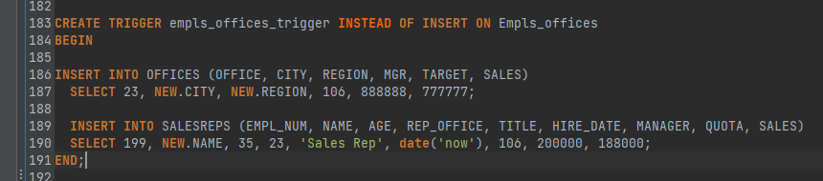  
     
   
8. Продемонстрируйте применение транзакций в SQLite: в одной транзакции добавьте заказ и пересчитайте поле SALES для соответствующего сотрудника.  
   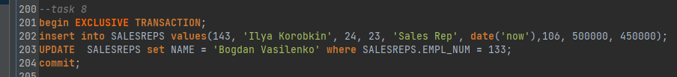  
   
9. Продемонстрируйте применение вложенных транзакций в SQLite: во внешней транзакции добавьте сотрудника, во внутренней транзакции – несколько его заказов.  
     
   
10. Продемонстрируйте применение точек сохранения.  
      
      
    